INDICAÇÃO Nº 1650/2023

Assunto: Solicita ao Sr. Prefeito Municipal com urgência a execução da operação tapa buracos, na Rua Sebastião Franco de Almeida frente ao Nº217. Bairro do Engenho, conforme esclarece.

Senhor Presidente:

CONSIDERANDO que atendendo à solicitação dos moradores, apresento minha indicação para a execução da operação tapa buracos, para melhorar a trafegabilidade, bem como evitar acidentes e danos nos veículos que ali circulam.

INDICO, ao Senhor Prefeito Municipal, nos termos do Regimento Interno desta Casa de Leis, que se designe com urgência ao setor competente da administração as providências necessárias para a execução da operação tapa buracos, na Rua Sebastião Franco de Almeida frente ao Nº217. Bairro do Engenho.

SALA DAS SESSÕES, 04 de setembro de 2023.

FERNANDO SOARES
VEREADOR-PSDB
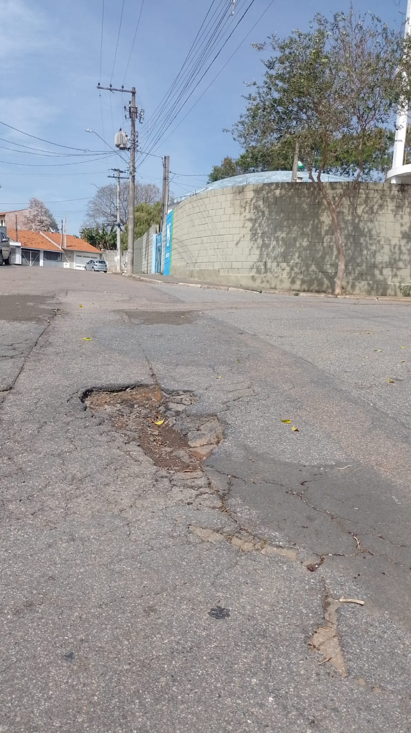

Operação tapa buracos, na Rua Sebastião Franco de Almeida frente ao Nº217. Bairro do Engenho.

